Об утверждении регламента государственной услуги "Прием документов в республиканские специализированные школы-интернаты-колледжи олимпийского резерва и областные школы-интернаты для одаренных в спорте детей"
Утративший силу
Постановление акимата Северо-Казахстанской области от 25 сентября 2019 года № 241. Зарегистрировано Департаментом юстиции Северо-Казахстанской области 25 сентября 2019 года № 5584. Утратило силу постановлением акимата Северо-Казахстанской области от 26 февраля 2020 года № 37
Сноска. Утратило силу постановлением акимата Северо-Казахстанской области от 26.02.2020 № 37 (вводится в действие по истечении десяти календарных дней после дня его первого официального опубликования).
В соответствии с пунктом 3 статьи 16 Закона Республики Казахстан от 15 апреля 2013 года "О государственных услугах", пунктом 2 статьи 27 Закона Республики Казахстан от 23 января 2001 года "О местном государственном управлении и самоуправлении в Республике Казахстан" акимат Северо-Казахстанской области ПОСТАНОВЛЯЕТ:
1. Утвердить прилагаемый регламент государственной услуги "Прием документов в республиканские специализированные школы-интернаты-колледжи олимпийского резерва и областные школы-интернаты для одаренных в спорте детей".
2. Коммунальному государственному учреждению "Управление физической культуры и спорта акимата Северо-Казахстанской области", в установленном законодательством порядке обеспечить:
1) государственную регистрацию настоящего постановления в Республиканском государственном учреждении "Департамент юстиции Северо-Казахстанской области Министерства юстиции Республики Казахстан";
2) размещение настоящего постановления на Интернет-ресурсе акимата Северо-Казахстанской области после его официального опубликования.
3. Контроль за исполнением настоящего постановления возложить на заместителя акима Северо-Казахстанской области по курируемым вопросам.
4. Настоящее постановление вводится в действие по истечении десяти календарных дней после дня его первого официального опубликования.
аким области | К. Аксакалов
Утвержден постановлением акимата Северо-Казахстанской области от "__"______ 2019 года №__
Регламент государственной услуги "Прием документов в республиканские специализированные школы-интернаты-колледжи олимпийского резерва и областные школы-интернаты для одаренных в спорте детей"
1. Общие положения
1. Регламент государственной услуги "Прием документов в республиканские специализированные школы-интернаты-колледжи олимпийского резерва и областные школы-интернаты для одаренных в спорте детей" (далее - регламент) разработан в соответствии со стандартом государственной услуги "Прием документов в республиканские специализированные школы-интернаты-колледжи олимпийского резерва и областные школы-интернаты для одаренных в спорте детей", утвержденным приказом Министра культуры и спорта Республики Казахстан от 17 апреля 2015 года № 139 "Об утверждении стандартов государственных услуг в сфере физической культуры и спорта" (зарегистрирован в Реестре государственной регистрации нормативных правовых актов под № 11276).
Государственная услуга "Прием документов в республиканские специализированные школы-интернаты-колледжи олимпийского резерва и областные школы-интернаты для одаренных в спорте детей" оказывается коммунальным государственным учреждением "Северо-Казахстанская областная специализированная школа-интернат-колледж олимпийского резерва" коммунального государственного учреждения "Управление физической культуры и спорта акимата Северо-Казахстанской области" (далее–услугодатель), согласно приложению 1 к настоящему регламенту.
Прием заявления и выдача результата оказания государственной услуги осуществляются через канцелярию услугодателя.
Государственная услуга оказывается физическим лицам (далее - услугополучатель) бесплатно.
2. Форма оказания государственной услуги: бумажная.
3. Результат оказания государственной услуги: выдача расписки о приеме документов, либо мотивированный ответ об отказе в оказании государственной услуги в случаях и по основаниям, предусмотренным пунктом 6 настоящего регламента.
В случае представления услугополучателем неполного пакета документов согласно перечню, предусмотренному пунктом 5 настоящего регламента, и (или) документов с истекшим сроком действия, услугодатель отказывает в приеме заявления.
4. Форма предоставления результата оказания государственной услуги: бумажная.
2. Описание порядка действий структурных подразделений (работников) услугодателя в процессе оказания государственной услуги
5. Основанием для начала процедуры по оказанию государственной услуги является представление услугополучателем (либо законным представителем) перечня документов необходимых для оказания государственной услуги при обращении услугополучателя (либо уполномоченного представителя):
1) заявление от родителей или иных законных представителей поступающего в произвольной форме;
2) копию документа, удостоверяющего личность поступающего, или свидетельства о рождении (с наличием индивидуального идентификационного номера);
3) копию документа, удостоверяющего личность родителя или иного законного представителя поступающего;
4) личную карточку спортсмена, заполненную согласно форме, утвержденной приказом Министра культуры и спорта Республики Казахстан от 22 ноября 2014 года № 106 "Об утверждении перечня видов физкультурно-спортивных организаций и правил их деятельности, в которых осуществляется учебно-тренировочный процесс по подготовке спортивного резерва и спортсменов высокого класса" (зарегистрирован в Реестре государственной регистрации нормативных правовых актов под № 10012);
5) подлинник документа об общем среднем образовании (при поступлении в десятые, одиннадцатые классы);
6) копию удостоверения либо приказа или выписку из приказа о присвоении следующих спортивных званий или спортивных разрядов: "Заслуженный мастер спорта Республики Казахстан", "мастер спорта международного класса Республики Казахстан", "мастер спорта Республики Казахстан", "кандидат в мастера спорта Республики Казахстан", "спортсмен 1 разряда", "спортсмен 2 разряда", "спортсмен 3 разряда", "спортсмен 1 юношеского разряда", "спортсмен 2 юношеского разряда", "спортсмен 3 юношеского разряда".
Копия приказа или выписка из приказа о присвоении спортивного звания заверяется печатью государственного учреждения "Комитет по делам спорта и физической культуры Министерства культуры и спорта Республики Казахстан", а копия приказа или выписка из приказа о присвоении спортивного разряда заверяется печатью коммунального государственного учреждения "Управление физической культуры и спорта акимата Северо-Казахстанской области";
7) адресная справка;
8) шесть фотографий размером 3х4 сантиметра, бумажный конверт для хранения фотографий, скоросшиватель для личного дела поступающего;
9) подлинники медицинских учетных документаций, используемых в амбулаторно-поликлинических организациях, утвержденных приложением 3 к приказу исполняющим обязанности Министра здравоохранения Республики Казахстан от 23 ноября 2010 года № 907 "Об утверждении форм первичной медицинской документации организаций здравоохранения", (зарегистрированному в Реестре государственной регистрации нормативных правовых актов за № 6697), а именно медицинскую справку по форме № 086/у (с указанием данных об общем анализе крови, мочи, выданные не ранее 10 (десять) календарных дней до дня подачи заявления, заключения стоматолога, эндокринолога, кардиолога, фтизиатра (в случае наличия постоянной положительной реакции Манту), медицинскую карту ребенка по форме № 026, карту профилактических прививок по форме № 063/у; медицинскую справку об эпидемиологическом окружении; медицинские заключения об ультразвуковом исследовании сердца, почек, органов брюшной полости; медицинское заключение, составленное на основе электроэнцефалограммы, а также магнитно-резонансную томографию головного мозга и заключение от фтизиатра (в случае поступления на отделение бокса);
10) копии дипломов и грамот, свидетельствующих о занятом призовом месте на областных, городов республиканского значения, столицы спортивных соревнованиях, включенных в единый республиканский календарь спортивно-массовых мероприятий (при наличии), для поступающих в областные школы-интернаты для одаренных в спорте детей;
11) копии дипломов и грамот, свидетельствующих о занятом призовом месте на областных, городов республиканского значения, столицы спортивных соревнований, включенных в единый региональный календарь спортивно-массовых мероприятий (при наличии) - для поступающих в областные школы-интернаты для одаренных в спорте детей.
При поступлении на первый курс колледжа в республиканские специализированные школы-интернаты-колледжи олимпийского резерва представляются следующие документы:
1) заявление в произвольной форме;
2) копию документа, удостоверяющего личность поступающего;
3) подлинник документа об общем среднем образовании;
4) сертификат Единого национального тестирования или сертификат комплексного тестирования (при наличии);
5) копию удостоверения или приказа (выписку из приказа) о присвоении следующих спортивных званий и спортивного разряда: "Заслуженный мастер спорта Республики Казахстан", "мастер спорта международного класса Республики Казахстан", "мастер спорта Республики Казахстан", "кандидат в мастера спорта Республики Казахстан".
Копия приказа или выписка из приказа о присвоении спортивного звания заверяется печатью государственного учреждения "Комитет по делам спорта и физической культуры Министерства культуры и спорта Республики Казахстан", а копия приказа или выписка из приказа о присвоении спортивного разряда заверяется печатью коммунального государственного учреждения "Управление физической культуры и спорта акимата Северо-Казахстанской области";
6) адресная справка;
7) шесть фотографий размером 3х4 сантиметра, бумажный конверт для хранения фотографий, скоросшиватель для личного дела поступающего;
8) подлинники медицинских учетных документаций, используемых в амбулаторно-поликлинических организациях, утвержденных приложением 3 к приказу исполняющим обязанности Министра здравоохранения Республики Казахстан от 23 ноября 2010 года № 907 "Об утверждении форм первичной медицинской документации организаций здравоохранения", зарегистрированному в Реестре государственной регистрации нормативных правовых актов под № 6697, а именно: медицинскую справку по форме № 086/у (с указанием данных об общем анализе крови, мочи, выданные не ранее 10 (десять) календарных дней до дня подачи заявления, заключения стоматолога, эндокринолога, кардиолога, фтизиатра (в случае наличия постоянной положительной реакции Манту), медицинскую карту ребенка по форме № 026, карту профилактических прививок по форме № 063/у; медицинскую справку об эпидемиологическом окружении; медицинские заключения об ультразвуковом исследовании сердца, почек, органов брюшной полости; медицинское заключение, составленное на основе электроэнцефалограммы, а также магнитно-резонансную томографию головного мозга заключение от фтизиатра (в случае поступления на отделение бокса);
9) копии дипломов и грамот, свидетельствующих о занятом призовом месте на международных и республиканских спортивных соревнованиях, включенных в единый республиканский календарь спортивно-массовых мероприятий (при наличии), для поступающих в республиканские специализированные школы-интернаты-колледжи олимпийского резерва.
6. Основаниями для отказа в оказании государственной услуги являются:
1) установление недостоверности документов, предусмотренных пунктом 5 настоящего регламента и (или) данных (сведений), содержащихся в них;
2) несоответствие поступающего и (или) представленных данных и сведений требованиям, предусмотренных пунктом 7 Правил деятельности республиканских специализированных школ-интернатов-колледжей олимпийского резерва и областных школ-интернатов для одаренных в спорте детей, утвержденных приказом Министра культуры и спорта Республики Казахстан от 3 ноября 2014 года № 69 "Об утверждении Правил деятельности республиканских специализированных школ-интернатов-колледжей олимпийского резерва и областных школ-интернатов для одаренных в спорте детей" (зарегистрирован в Реестре государственной регистрации нормативных правовых актов под № 9947).
7. Содержание каждой процедуры (действия), входящей в состав процесса оказания государственной услуги, длительность его выполнения:
1) сотрудник канцелярии услугодателя осуществляет прием документов и их регистрацию, передает ответственному сотруднику услугодателя на рассмотрение – 5 (пять) минут.
Прием документов в 5, 6, 7, 8, 9 классы осуществляется с 1 июня по 20 (двадцатого) августа включительно, в 10, 11 классы – с 15 июня по 20 (двадцатого) августа включительно, в колледж – с 20 (двадцатого) июня по 20 (двадцатого) августа включительно;
2) ответственный сотрудник услугодателя осуществляет проверку полноты представленных документов на соответствие пункту 5 регламента и подготавливает результат оказания государственной услуги - 15 (пятнадцать) минут;
3) сотрудник канцелярии услугодателя выдает результат оказания государственной услуги- 5 (минут) минут.
8. Результат процедуры (действия) по оказанию государственной услуги, который служит основанием для начала выполнения следующей процедуры (действия):
1) прием и регистрация документов, передача на рассмотрение;
2) рассмотрение документов и подготовка результата оказания государственной услуги;
3) выдача результата оказания государственной услуги.
3. Описание порядка взаимодействия структурных подразделений (работников) услугодателя в процессе оказания государственной услуги
9. В процессе оказания государственной услуги участвуют следующие структурные подразделения (работники) услугодателя:
сотрудник канцелярии;
ответственный сотрудник.
10. Описание последовательности процедур (действий) между структурными подразделениями (работниками) с указанием длительности каждой процедуры:
1) сотрудник канцелярии услугодателя осуществляет прием документов и их регистрацию, передает ответственному сотруднику услугодателя на рассмотрение – 5 (пять) минут.
Прием документов в 5, 6, 7, 8, 9 классы осуществляется с 1 июня по 20 (двадцатого) августа включительно, в 10, 11 классы – с 15 июня по 20 (двадцатого) августа включительно, в колледж – с 20 (двадцатого) июня по 20 (двадцатого) августа включительно;
2) ответственный сотрудник услугодателя осуществляет проверку полноты представленных документов на соответствие пункту 5 регламента и подготавливает результат оказания государственной услуги - 15 (пятнадцать) минут;
3) сотрудник канцелярии услугодателя выдает результат оказания государственной услуги- 5 (минут) минут.
11. Подробное описание последовательности процедур (действий), взаимодействий структурных подразделений (сотрудников) услугодателя в процессе оказания государственной услуги отражается в справочнике бизнес-процессов оказания государственной услуги согласно приложению 2 к настоящему регламенту.
12. Государственная услуга не оказывается через веб - портал "электронного правительства" и государственную корпорацию "Правительство для граждан".
Приложение 1 к регламенту государственной услуги "Прием документов в республиканские специализированные школы-интернаты-колледжи олимпийского резерва и областные школы-интернаты для одаренных в спорте детей"
Услугодатель
№ п.п. | Наименование | Адрес | График работы
1. | Коммунальное государственное учреждение "Северо-Казахстанская областная специализированная школа-интернат-колледж олимпийского резерва" коммунального государственного учреждения "Управление физической культуры и спорта акимата Северо-Казахстанской области" | Северо-Казахстанская область, город Петропавловск, улица имени Ярослава Гашека, 4 | С понедельника по пятницу включительно, с 9.00 до 18.00 часов, с перерывом на обед с 13.00 до 14.00 часов, кроме выходных и праздничных дней, в соответствии с трудовым законодательством Республики Казахстан.  Государственная услуга оказывается в порядке очереди, без предварительной записи и ускоренного обслуживания.
Приложение 2 к регламенту государственной услуги "Прием документов в республиканские специализированные школы-интернаты-колледжи олимпийского резерва и областные школы-интернаты для одаренных в спорте детей"
Справочник бизнес-процессов оказания государственной услуги "Прием документов в республиканские специализированные школы-интернаты-колледжи олимпийского резерва и областные школы-интернаты для одаренных в спорте детей" при обращении услугополучателя или его представителя по доверенности к услугодателю

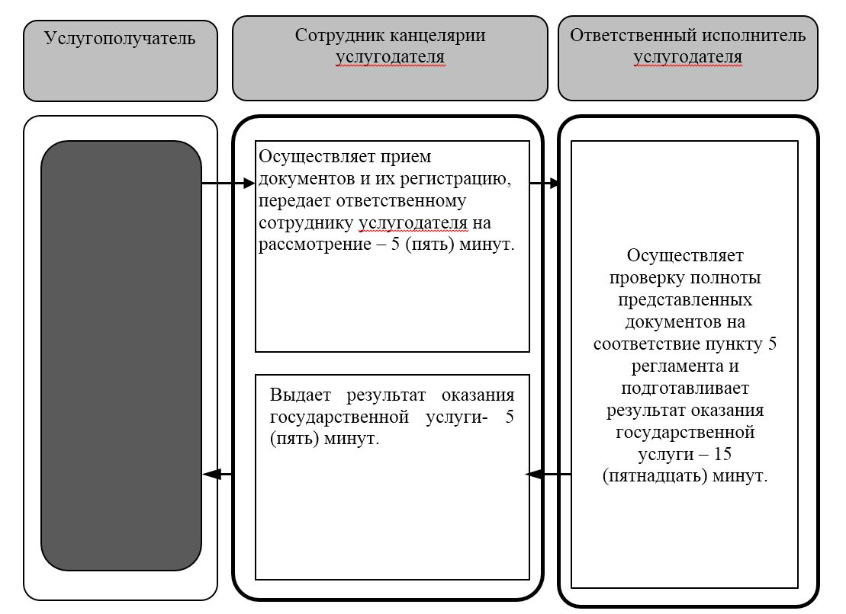

Условные обозначения:

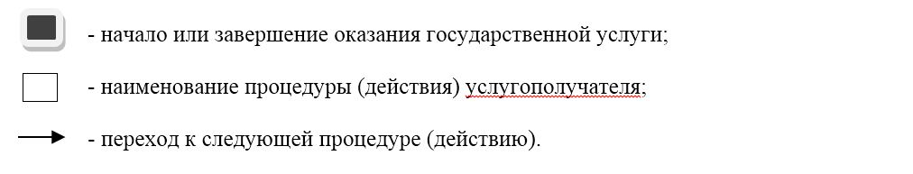

© 2012. РГП на ПХВ «Институт законодательства и правовой информации Республики Казахстан» Министерства юстиции Республики Казахстан

